Бюджет для граждан

На основе отчёта об исполнении бюджета за 2021 год

Решение Думы городского округа «Город Петровск-Забайкальский» от 29 апреля 2022 года № 18

Бюджет - форма образования и расходования денежных средств, предназначенных для финансового обеспечения задач и функций государства и местного самоуправления.

Следуя сложившейся практики в целях реализации принципа прозрачности, открытости бюджета и информирования жителей города о расходовании средств бюджета разработан «Бюджет для граждан» по исполнению за 2021 год. Данная информация позволит гражданам составить представление об исполнении бюджета городского округа «Город Петровск-Забайкальский» на основании отчёта, принятого Министерством финансов Забайкальского края. Мы надеемся на заинтересованное внимание жителей города к процессу исполнения бюджета.

Принцип прозрачности (открытости) означает:

- обязательное опубликование в средствах массовой информации утвержденных бюджетов и отчетов об их исполнении;
- обязательную открытость для общества и средств массовой информации проектов бюджетов, внесенных в законодательные органы государственной муниципальной власти;
- обеспечение доступа к информации, размещенной в информационно-коммуникационной сети «Интернет» на едином портале бюджетной системы Российской Федерации;
- стабильность и (или) преемственность бюджетной классификации Российской Федерации, а также обеспечение сопоставимости показателей бюджета отчетного, текущего, очередного финансового года и планового периода.

Статья 36 Бюджетного кодекса Российской Федерации

Основные параметры исполнения консолидированного бюджета городского округа «Город Петровск-Забайкальский» за 2021 год.
 |  |  |  | тыс. руб.
 | Наименование показателей | Всего консолидированный бюджет
 |  | Уточненные бюджетные назначения |  |  | Исполнено
 | Доходы, всего: | 582 590,1 |  |  | 575 253,9
 | Собственные доходы, в т.ч.: | 159 368,0 |  |  | 155 187,0
 | Налоговые доходы | 153 185,9 |  |  | 149 302,1
 | Неналоговые доходы | 6 182,1 |  |  | 5 884,9
 | Безвозмездные поступления | 423 222,1 |  |  | 420 067,0
 | Расходы, всего: | 576 219,7 |  |  | 562 566,5
 | Общегосударственные вопросы | 55 352,5 |  |  | 52 858,3
 | Национальная безопасность и правоохранительная деятельность | 1 902,8 |  |  | 1 884,1
 | Национальная экономика | 48 386,1 |  |  | 46 644,5
 | Жилищно-коммунальное хозяйство | 35 693,4 |  |  | 33 931,6
 | Охрана окружающей среды | 2 380,0 |  |  | 2 380,0
 | Образование | 385 594,9 |  |  | 379 006,3
 | Культура | 31 560,4 |  |  | 30 661,7
 | Средства массовой информации | 1 200,0 |  |  | 1 200,0
 | Социальная политика | 14 004,5 |  |  | 13 862,0
 | Физическая культура и спорт | 100,0 |  |  | 92,9
 | Обслуживание государственного и муниципального долга | 45,1 |  |  | 45,1
 | Результат исполнения бюджета (дефицит -, профицит +) | 6 370,4 |  |  | 12 687,5

Пояснительная записка
по исполнению бюджета городского округа
доходная часть бюджета городского округа
«Город Петровск-Забайкальский»
за 2021 год

Доходы бюджета городского округа «Город Петровск-Забайкальский» за 2021 год составили 575 253,9 тыс. рублей, или 98,74 % от утвержденных бюджетных назначений (582 590,1 тыс. рублей).
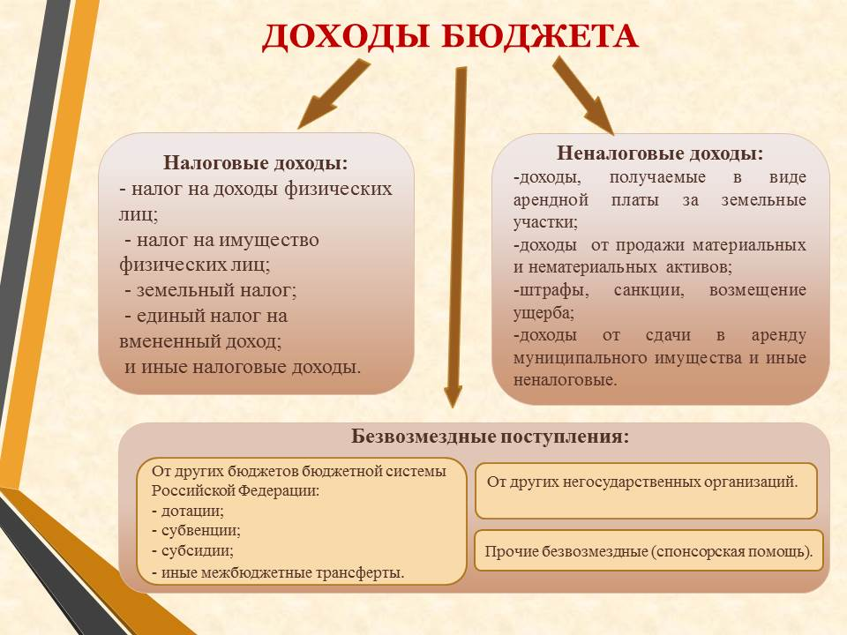
Налоговые доходы

Налоговые доходы в структуре фактически полученных, собственных доходов (без учета безвозмездных поступлений) занимают в бюджете городского округа 96,21 %.
В бюджете городского округа налоговые доходы – составили 149 302,1 тыс. руб. (что составляет 97,46 % исполнения от плана в сумме 153 185,9 тыс. рублей).
Общий объем поступлений за 2021 год по сравнению с аналогичным периодом 2020 года увеличился на 8,5 %. Налоговые и неналоговые доходы увеличились на 1,7 %, увеличился объем безвозмездных поступлений на 11,3 %. Дотация на выравнивание за 2021 год увеличилась на 3,8 %.
основным источником налоговых доходов является налог на доходы физических лиц. За 2021 год в городской бюджет поступило 113 635,6 тыс. руб., что на 1,7 % больше по сравнению с 2020 годом.
Также одним из весомых доходов в городском бюджете является налог на имущество. В 2021 году данного налога поступило - 12 289,3 тыс. руб. (в том числе: налог на имущество физических лиц – 3 812,6 тыс. руб., земельный налог – 8 476,7 тыс. руб.). Утвержденные годовые бюджетные назначения за 2021 год исполнены на 99,9 %, но при этом по сравнению с 2020 годом в городской бюджет данного налога поступило меньше на 860,2 тыс. руб. или на 6,5 %.
Налогов на совокупный доход за 2021 год поступило 7 324,6 тыс. руб. или 99,6 % от плановых показателей (в том числе: налог, взимаемый в связи с применением упрощенной системы налогообложения – 3 389,8 тыс. руб., единый налог на вмененный доход – 2 209,4 тыс. руб., налог, взимаемый в связи с применением патентной системы налогообложения – 1 725,5 тыс. руб.).
Акцизов по подакцизным товарам, производимым на территории РФ за 2021 год поступило 11 007,4 тыс. руб., при плане 10 800,0 тыс. руб. Исполнение составило 101,9 %. По отношению к 2020 году акцизов поступило на 1 007,4 тыс. руб. или на 110,1 % больше.
Государственная пошлина за 2021 год поступила в размере 4 541,8 тыс. руб. Годовые бюджетные назначения исполнены на 100 %. В сравнении с 2020 годом произошло увеличение уплаты гос. пошлины на 872,8 тыс. руб. или 23,8 %.
Неналоговые доходы

Неналоговых доходов поступило за 2021 год – 5 884,9 тыс. руб., в том числе доходы от использования имущества, находящегося в государственной и муниципальной собственности - 3599,0 тыс. руб., платежи при пользовании природными ресурсами - 80,6 тыс. руб., доходы от продажи материальных и нематериальных активов - 839,8 тыс. руб., штрафы – 786,0 тыс. руб., прочие неналоговые доходы – 579,5 тыс. руб. В общей сумме неналоговых доходов в 2021 году поступило на 351,5 тыс. руб. или на 6,4 % больше, чем в 2020 году. Это связано с увеличением поступления доходов от аренды и продажи имущества.
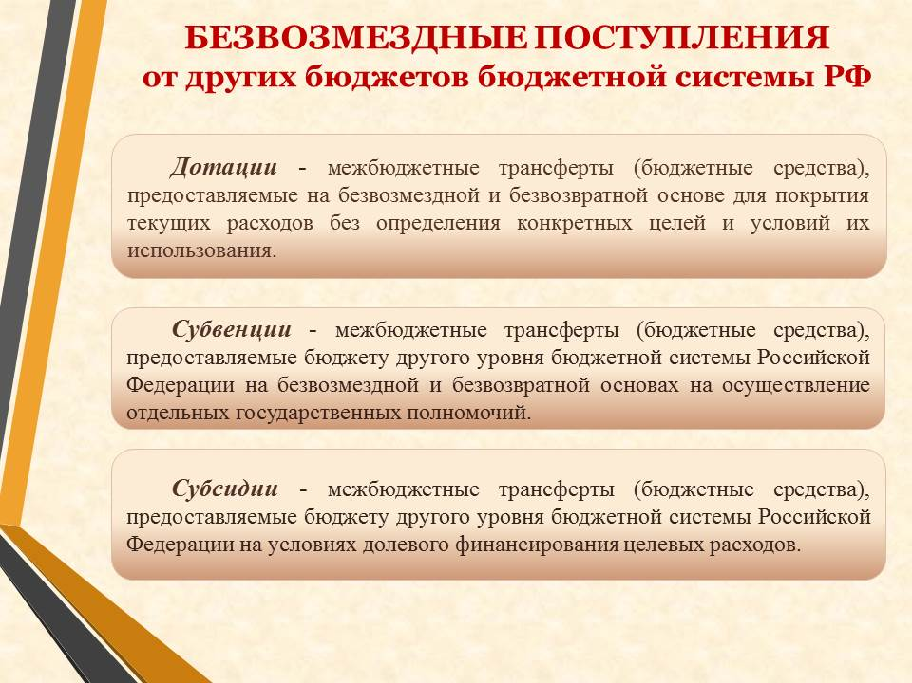

Безвозмездные поступления

Безвозмездные поступления от других бюджетов бюджетной системы РФ за 2021 год составили 420 067,0 тыс. рублей.

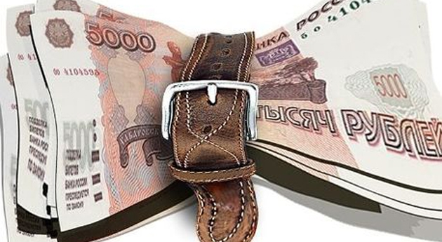

Расходная часть бюджета городского округа
«Город Петровск-Забайкальский»
за 2021 год
Уточнённый план по расходной части бюджета составил 576 219,7 тысяч рублей, исполнение составило 562 566,5 тысяч рублей. План выполнен на 97,6 %.
В 2021 году, финансирование осуществлялось:
Приоритетных, первоочередных расходов, таких как,
- выплата заработной платы и начислений на неё,
- выплата публичных нормативных обязательств и других социальных выплат,
- расходование средств дорожного фонда,
-финансирование мероприятий по предупреждению и ликвидации чрезвычайных ситуаций.
Остальные коды расходов финансировались исходя из финансовой возможности бюджета.
Наибольший удельный вес в расходах, как и в прежние года, составляют расходы на учреждения образования, которые в 2021 году составили 379 006,3 тысяч рублей (62,5 %).
По разделу «Общегосударственные вопросы» отражены расходы на содержание местной администрации, другие общегосударственные вопросы (расходы по оценке имущества, экспертизы, ПСД), расходы обеспечения деятельности финансовых органов и деятельности контрольно-счетного органа городского округа.
По разделу «Национальная экономика» увеличение произошло из-за поступивших в местный бюджет иных межбюджетных трансфертов из краевого бюджета на реализацию мероприятий плана социального развития центров экономического роста Забайкальского края на строительство и реконструкцию автомобильных дорог (ул. Спортивная) , так же стоит отметить, что большой удельный вес по данному разделу занимают расходы на содержание автомобильных дорог и инженерных сооружений на них в границах городского округа в рамках благоустройства, за счет поступивших акцизов в бюджет городского округа.
По подразделу «Коммунальное хозяйство» в полном объеме расходы подраздела были направлены на подготовку к осенне-зимнему периоду объектов теплоэнергетики и объектов коммунальной инфраструктуры. По сравнению с 2020 годом в 2021 году на данные цели было направлено средств больше, за счет того, что из краевого бюджета поступило больше субсидии на подготовку к зиме, это и послужило основной причиной роста расходов в 2021 году по всему разделу «Жилищно-коммунальное хозяйство».
По подразделу «Благоустройство» расходы направлены на: уличное освещение; озеленение и прочее благоустройство.
В 2021 году расходы по разделу «Охрана окружающей среды» осуществлялись расходы по ликвидации мест несанкционированных свалок.
Расходы по разделу «Социальная политика» в сравнении с аналогичным периодом прошлого года наблюдается рост фактических расходов, прежде всего это связано с увеличением расходов на пенсионное обеспечение; льготный проезд для отдельных категорий граждан увеличился по сравнению с аналогичным периодом прошлого года.
Расходы по разделу «Физическая культура и спорт» в сравнении с аналогичным периодом 2020 года расходы данного раздела сократились, это связано с тем, что в 2020 году в рамках ЦЭР были направлены на строительство универсальной спортивной площадки на стадионе «Труд». В 2021 году все средства данного раздела были направлены на текущие расходы (наградную продукцию) по проведению спортивных мероприятий в городском округе.
По разделу «Средства массовой информации» все средства данного раздела направлены на МАРИУ «Петровская новь».
По разделу «Обслуживание государственного и муниципального долга» обязательства по обслуживанию муниципального долга перед Министерством финансов Забайкальского края выполнены городским округом в полном объеме.

О событиях, происходящих в жизни города можно узнать из городской газеты «Петровская Новь», учредителем которой является администрация городского округа «Город Петровск-Забайкальский».

Комитет по финансам Администрации городского округа «Город Петровск-Забайкальский»

Контактная информация

673005, Забайкальский край, г. Петровск-Забайкальский, площадь Ленина, 1
кабинет № 9, 3-15-12, 3-28-13, 3-16-11.

